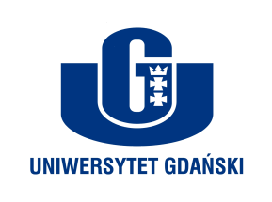

Monika Rogo
Biuro Rzecznika Prasowego Uniwersytetu Gdańskiego
ul. Bażyńskiego 8
80-309 Gdańsk
tel.: (58) 523 25 84
e-mail: monika.rogo@ug.edu.pl
http://www.ug.edu.pl/pl

Gdańsk, 3 kwietnia 2018

Komunikat prasowy

Spotkanie z prof. Jerzym Buzkiem na Uniwersytecie Gdańskim

Prof. dr hab. Andrzej Stępniak, Kierownik Ośrodka Badań Integracji Europejskiej Uniwersytetu Gdańskiego, dr hab. Monika Bąk, prof. nadzw., Dziekan Wydziału Ekonomicznego UG oraz Jarosław Wałęsa, Poseł do Parlamentu Europejskiego zapraszają na spotkanie z prof. Jerzym Buzkiem, Premierem RP w latach 1997 – 2001, Przewodniczącym Komisji Przemysłu, Badań Naukowych i Energii Parlamentu Eueropejskiego pt. „Jaka Polska w jakiej Unii?” w ramach Obchodów Dnia Europy 2018.

Wstęp wolny.

Czas: 6 kwietnia 2018, godz. 13.00
Miejsce: Wydział Ekonomiczny UG, Sopot, Armii Krajowej 119/121, Aula „O”

Wizyta Profesora Buzka odbywa się w ramach XV edycji Obchodów Dnia Europy 2018, które organizuje Ośrodek Badań Integracji Europejskiej Uniwersytetu Gdańskiego wraz z Biurem Posła do Parlamentu Europejskiego Jarosława Wałęsy. Obchody odbywają się pod Patronatem Rektora Uniwersytetu Gdańskiego dr hab. Jerzego Gwizdały, prof. nadzw.

